AllToMD 操作手册

文档转 Markdown 桌面工具 · 使用指南

V2.1

基于 MinerU 引擎 | 纯离线运行 | 支持多种文档格式

第一章：软件概述
AllToMD 是一款基于 MinerU 开源引擎的文档转 Markdown 桌面工具，专为需要将各类文档快速转换为 Markdown 格式的用户设计。无论您是技术写作者、开发者还是内容创作者，AllToMD 都能帮助您高效地完成文档格式转换。

核心功能：
- 将 PDF、Word、Excel、PowerPoint、图片、HTML 等文档格式转换为 Markdown
- 公式识别：自动识别文档中的数学公式并转换为 LaTeX 格式
- 表格识别：自动识别文档中的表格结构
- OCR 支持：对扫描件或图片文件进行文字识别
- URL/HTML 内容提取：从网页链接或 HTML 片段中提取内容并转换
- 纯离线运行，无需联网，数据安全有保障

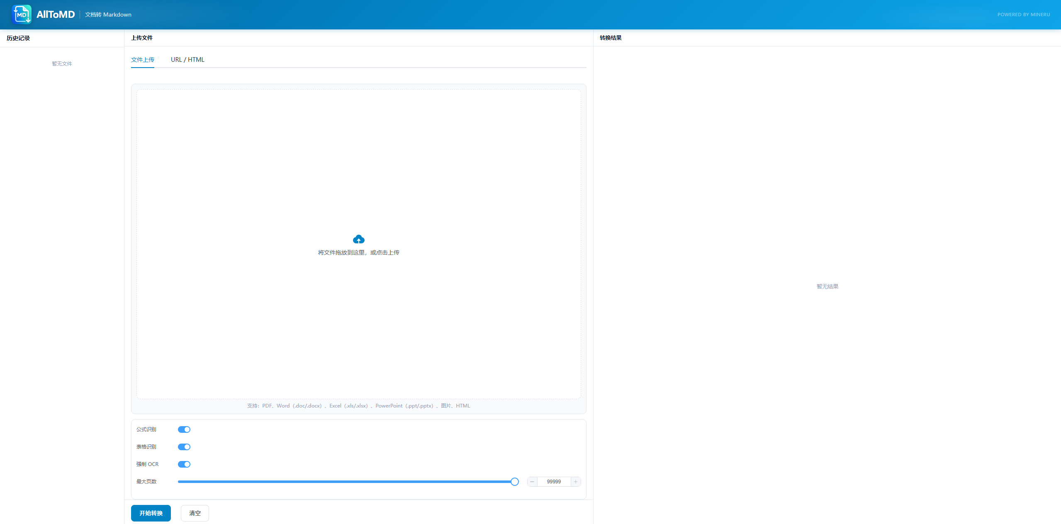
图 1-1：AllToMD 软件主界面

第二章：系统要求与安装

2.1 系统要求
- 操作系统：Windows 10 / Windows 11（64 位）
- 内存：建议 8GB 及以上
- 硬盘空间：约 3GB 可用空间
- 运行时：无需安装额外环境，绿色版即开即用

2.2 安装步骤
- 解压绿色版压缩包到目标目录

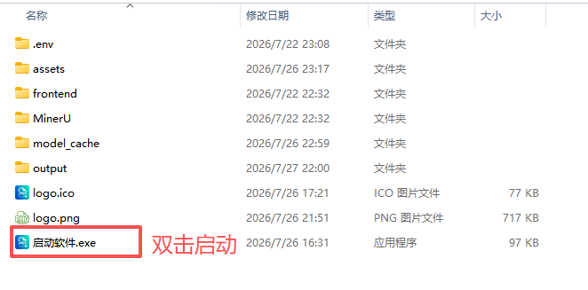
图 2-1：绿色版文件夹目录结构
- 确认目录结构完整（含“启动软件.exe”、.env、MinerU、frontend 等文件夹）
- 双击“启动软件.exe”启动服务

2.3 启动软件

图 2-2：启动窗口界面

启动后会显示状态窗口：
- 服务状态显示（启动中/运行中/已停止）
- 访问地址：http://127.0.0.1:7860
- “打开浏览器”按钮：点击使用默认浏览器打开软件界面
- “停止服务”按钮：停止当前运行的服务
注意：关闭窗口会同时停止服务。

第三章：软件界面概览
图 3-1：AllToMD 主界面

界面分为三个区域：
顶部标题栏
- 显示软件名称和简介
左侧历史记录面板
- 展示已转换的文件列表，点击可恢复查看
右侧工作区
- 包含上传/转换和结果展示功能

第四章：文件转换功能

4.1 支持的文件格式
- PDF 文件（.pdf）
- Word 文档（.doc / .docx）
- Excel 表格（.xls / .xlsx）
- PowerPoint 演示（.ppt / .pptx）
- 图片文件（.png / .jpg / .jpeg / .gif / .webp / .bmp / .tiff）
- HTML 文件（.html / .htm）

4.2 上传文件
提供两种上传方式：
- 拖拽上传：将文件直接拖拽到上传区域
- 点击上传：点击上传区域选择文件

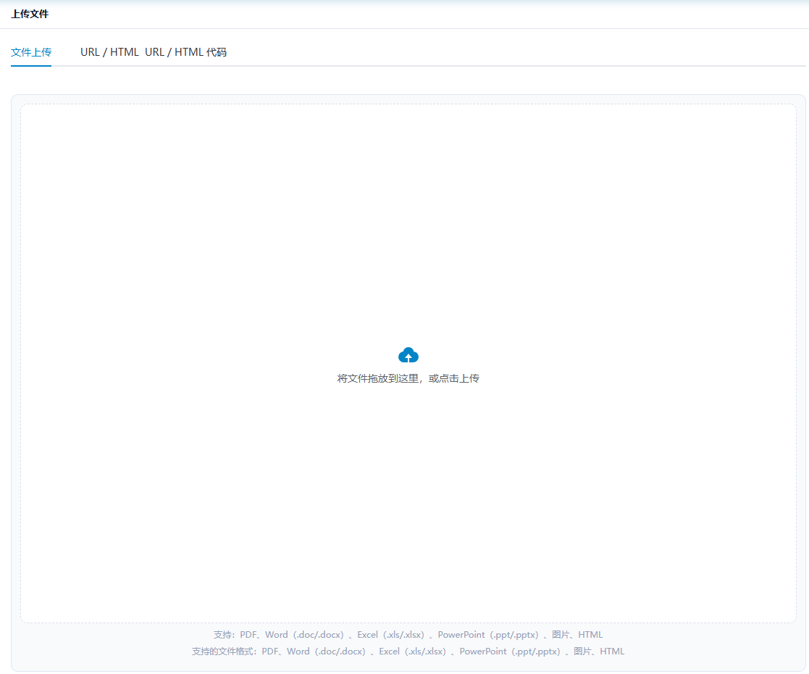
图 4-1：拖拽上传文件
图 4-2：文件上传页面

4.3 高级选项

图 4-3：高级选项设置

公式识别
- 自动识别文档中的数学公式并转换为 LaTeX 格式（默认开启）
表格识别
- 自动识别文档中的表格结构（默认开启）
强制 OCR
- 对扫描件或图片文件强制使用 OCR 文字识别（默认关闭）
最大页数
- 设置转换的最大页数，默认 99999（即全部页面）

4.4 开始转换
- 上传文件后，点击“开始转换”按钮启动转换
- 转换过程中界面会显示进度
- 转换完成后自动在右侧面板显示结果

第五章：网页链接转换
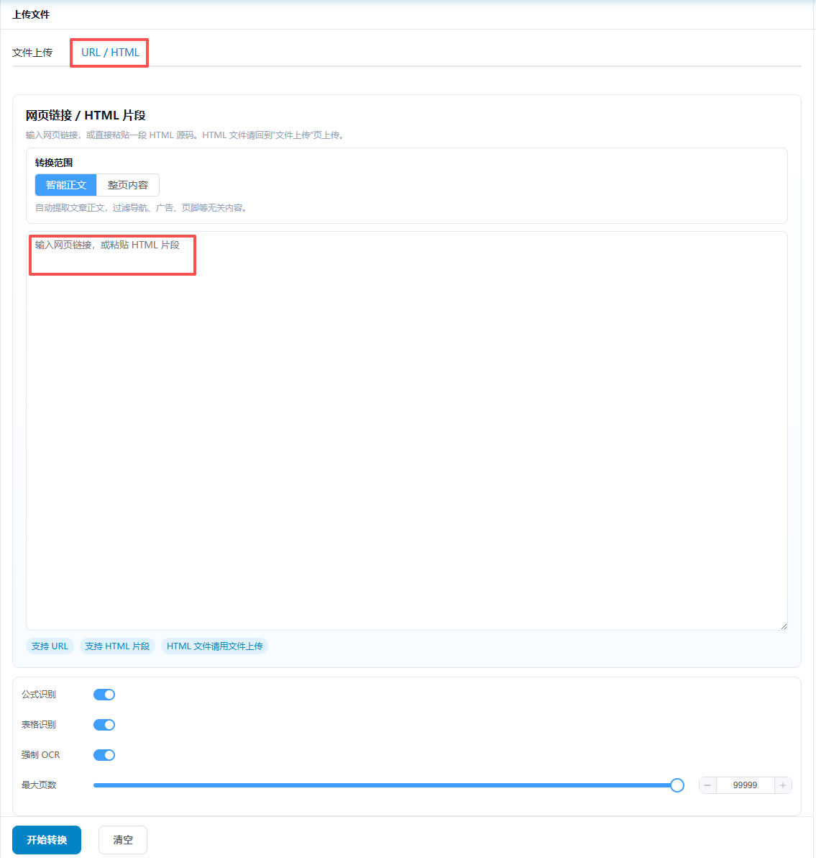
图 5-1：URL/HTML 转换页面

- 点击“URL / HTML”标签切换到网页转换模式
- 输入网页链接或粘贴 HTML 片段

两种转换模式：
- 智能正文（默认）：自动提取文章正文，过滤导航栏、广告、页脚等干扰内容
- 整页内容：保留网页完整内容，包括所有页面元素

注意：HTML 文件请通过“文件上传”方式处理。

第六章：转换结果
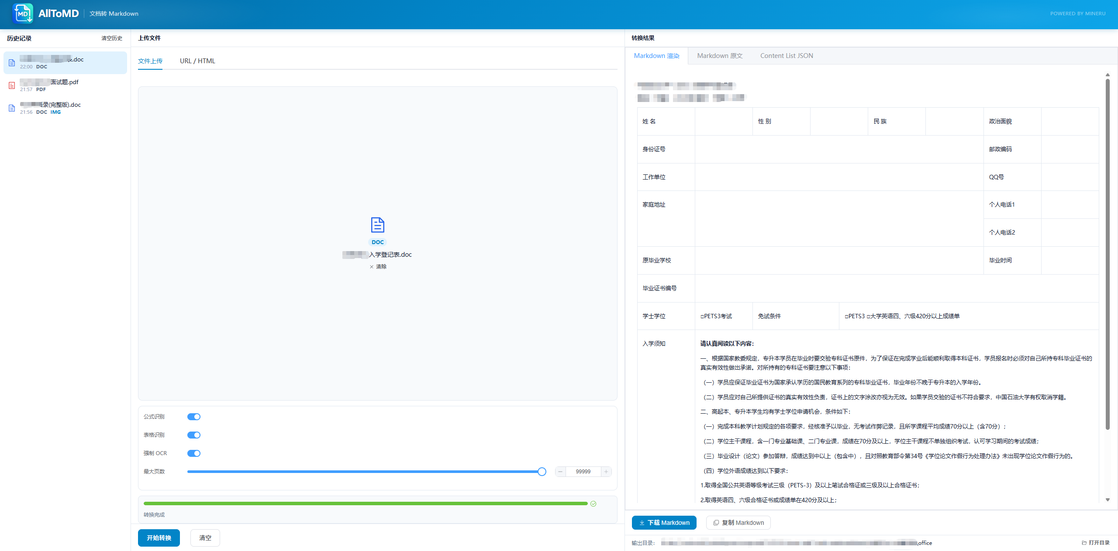
图 6-1：转换结果展示

6.1 文件区域
转换完成后，结果界面分为两部分：
中间文件上传区域
- 显示上传的文件或文件信息卡
右侧面板
- 提供两个标签页：
  - Markdown 预览：实时渲染 Markdown 效果
  - 内容列表：显示文档目录结构

6.2 下载与复制
下载完整 Markdown
- 包含图片的转换结果下载为 ZIP 压缩包（.md + images 文件夹）
- 不包含图片的结果下载为单个 .md 文件
复制 Markdown
- 将 Markdown 源码复制到剪贴板

6.3 输出目录
- 底部显示输出目录的绝对路径
- 右键点击路径可在系统资源管理器中打开

第七章：历史记录
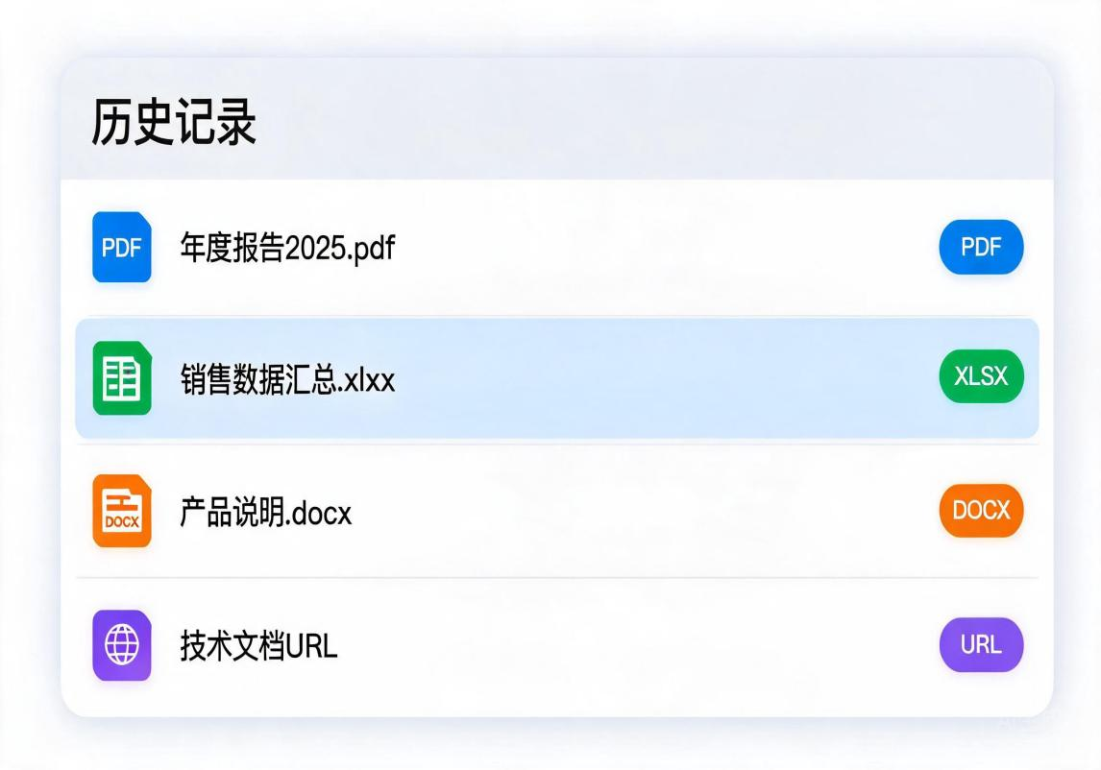
图 7-1：历史记录面板

- 左侧面板自动记录本次会话中转换过的文件
- 每条记录显示：文件类型图标、文件名、文件类型标签
- 点击历史记录可恢复查看之前的转换结果
- 当前选中的记录会高亮显示
- 按回车键也可快速恢复选中记录

第八章：错误提示与常见问题
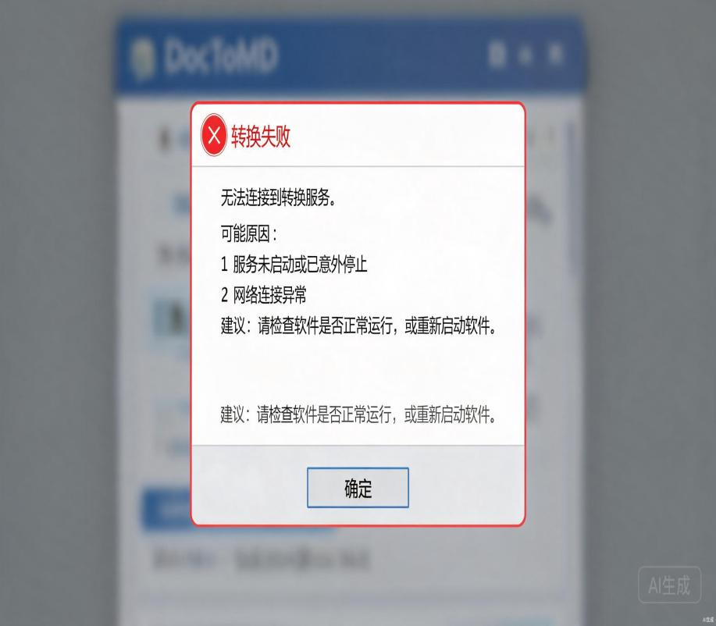
图 8-1：错误提示弹窗

8.1 常见错误及解决方法

错误现象 | 可能原因 | 解决方法
无法连接到转换服务 | 服务未启动或已停止 | 重新启动软件
请求超时 | 文件过大或服务器负载高 | 稍后重试或转换较小的文件
不支持的文件类型 | 上传了不支持的格式 | 使用支持列表中的文件格式
403 Forbidden | 网站有反爬虫机制 | 换用其他网站或下载后上传
转换失败 | 文件损坏或格式异常 | 检查文件是否损坏

8.2 注意事项
- 确保软件正在运行再进行操作
- 大型文件转换可能需要较长时间，请耐心等待
- Excel 表格转换中，复杂布局（合并单元格等）建议查看 _渲染版.html 文件
- URL 转换依赖网络，某些有反爬机制的网站可能无法成功转换

第九章：技术支持
- 本软件基于 MinerU 开源引擎（Apache 2.0 许可证）
- 纯离线运行，无需联网，保护数据隐私安全
- 如遇问题，请检查软件是否正常运行
- 建议定期清理 output 目录中的历史转换结果以释放磁盘空间

